Алгоритмы
действий при ЧС природного характера
Землетрясения
Алгоритм действий при землетрясении
Для обучающихся
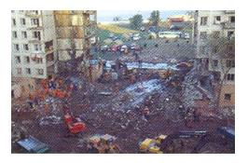
- По сигналу тревоги сохраняйте спокойствие и не делайте ничего, что может дезорганизовать окружающих (не кричите, не мечитесь).
- Немедленно возьмите необходимые вещи и постройтесь для организованного выхода из класса (если находитесь в классе на уроке).
- В организованном порядке через запасные выходы покиньте здание.
- Если находитесь в здании школы на перемене, через ближайший запасный выход покиньте помещение.
- После выхода из здания постройтесь в отведённом безопасном месте, пройти перекличку.
- Если покинуть здание невозможно, займите положение вдоль внутренней капительной стены в классе или коридоре.
- Если вы оказались в завале, не поддавайтесь панике, постарайтесь определиться в пространстве и подавайте сигналы о себе (стучите железом о железо, камушками по плитам, трубам и т.п.).
- Помните, что первые толчки самые сильные (от 5 до 40 секунд). После чего может наступить временное затишье, а потом может быть новый толчок.
- При необходимости эвакуации из зоны бедствия и отсутствии телефонной связи не уходите домой и в другие места, пройдите перекличку и выполняйте дальнейшее по указанию руководителей школы, осуществляющих массовую эвакуацию обучающихся из школы.
- Помните, что ваши родители будут эвакуироваться из зоны бедствия на своих предприятиях и своими силами.
- После прибытия на место эвакуации пройдите регистрацию, для того чтобы родители и родственники могли отыскать вас.
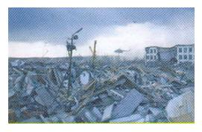
Для учителей
- После получения сигнала тревоги немедленно организуйте эвакуацию учащихся из здания школы. Взять классный журнал и через запасный выход покинуть здание школы.
- Постройте обучающихся в безопасном месте, сделайте перекличку и доложите о присутствующих и отсутствующих.
- Если здание покинуть невозможно (при сильных толчках), построить обучающихся вдоль внутренней капитальной стены, в углах, дверных проёмах.
- Эвакуируйтесь из здания только после разрешения администрации школы по обследованным безопасным выходам.
- Эвакуацию обучающихся из здания школы осуществляет учитель-предметник, ведущий урок.
- При необходимости эвакуации из зоны бедствия передать обучающихся классному руководителю, а при его отсутствии взять функции классного руководителя на себя.
- После регистрации обучающихся проведите с ними инструктаж во время передвижения и эвакуируйтесь вместе с обучающимися класса в безопасную зону.
- Прибыв на место эвакуации, проведите перерегистрацию обучающихся, доложите о прибывших.
- Организуйте проживание обучающихся, помня о том, что каждый учитель несёт ответственность за жизнь и здоровье обучающихся, находящихся с ним в опасной и безопасной зоне.
Для родителей
Объясните детям, что во время землетрясения, если они находятся дома одни, необходимо сделать следующее:
- Взять документы, деньги, ценности, которые находятся в одном указанном месте.
- Выключить все электроприборы и электричество.
- При небольших колебаниях быстро покинуть здание и выйти на улицу подальше от здания, больших деревьев, линий электропередач (это место вы определите заранее).
- Если выбраться невозможно (сильные толчки, обвалилась лестница, завалило выход), укрыться под столом, под кроватью либо встать в дверном проёме, в углу между капитальными стенами.
- Держаться подальше от окон - они могут не выдержать вибрации.
- Сделать запасы, необходимые на случай землетрясения (смену одежды, обувь, запас воды в нестеклянной таре).
- Поручить соседям на случай ЧС различного характера присмотреть за вашими детьми.
- Пытаясь выйти из многоэтажного дома, не пользоваться лифтом.
- Не спешить входить в здание после повторных толчков (возможны разрушения), не посещать зону разрушений: это опасно!
Наводнение
Алгоритм действий
при поступлении сообщения о наводнении
и начале эвакуации
Для обучающихся
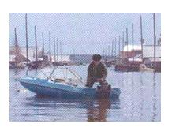
- Оденьтесь и подготовьте необходимые вещи, обувь, запас продуктов и аптечку. Завернуть в полиэтиленовый пакет документы, деньги, ценности.
- Отключите газ, электричество, электроприборы.
- Покиньте опасную зону пешком или на транспорте, захватить с собой документы, ценности, необходимые вещи и запас продуктов.
- Если не смогли эвакуироваться, то при опасном повышении уровня воды поднимитесь на чердак или на крышу дома, подавать сигналы бедствия.
- При подходе спасателей на плавсредстве переходите в него с соблюдением правил предосторожности и неукоснительно соблюдайте требования спасателей.
- При массовой эвакуации из опасной зоны пройдите регистрацию на сборно-эвакуационном пункте.
- По возможности телефонной связи сообщите родителям о местонахождении.
- По прибытии на место эвакуации пройдите повторную регистрацию, для того чтобы родители могли найти вас.
Для учителей
- При внезапном затоплении школы возьмите журнал и переведите детей в безопасное место: верхние этажи, крышу школы.
- Посчитайте количество детей и доложите администрации.
- Не допускайте массовой паники школьников.
- При эвакуации в безопасное место соблюдайте вместе с учениками правила предосторожности при переходе на спасательное средство.
- По прибытии в безопасную зону проведите регистрацию обучающихся, окажите им помощь в обустройстве, помня о том, что учитель несёт ответственность за жизнь и здоровье детей в опасной и безопасной зоне, пока они находятся рядом с ним.
Для родителей
- В период паводка не выезжайте вместе с детьми на дачи, особенно в места возможного затопления.
- Не позволяйте детям самостоятельно выезжать на дачи в период паводка.
- Если ваш дом находится в зоне риска затопления, заранее определите места, куда вы будете переносить ценные вещи, продукты питания.
- Заранее подготовьте запасную одежду, медикаменты, документы и ценные вещи, чтобы в случае вашего отсутствия ребёнок мог забрать всё с собой.
- Продукты и воду с учётом эвакуации запасайте на 3 дня.
- Объясните вашему ребёнку, что во время вашего отсутствия он должен эвакуироваться сам либо с помощью соседей.
- Если имеется сотовая телефонная связь, держите её с ребёнком постоянно. Не пугайте детей, не кричите, а постарайтесь доступно и спокойно объяснить ребёнку все его действия.
Ураган
Алгоритм действий людей в помещении
при внезапном возникновении урагана
Для обучающихся
1. Отойти от окон, заняв места на партах возле стены или встав в нишах стен. Можно перейти в глухие коридоры.
2. По окончании уроков, если ураган не стихает, старшеклассникам передвигаться домой группами, держась подальше от деревьев, рекламных щитов, линий электропередач. Обучающихся младших и средних классов вывозить на транспорте в сопровождении учителя или родителей. Одних детей не отпускать!
3. Если буря закончилась, соблюдайте меры предосторожности при возвращении домой. Не дотрагивайтесь до оборванных проводов.
Для учителей
- Во время урагана соберите детей в безопасном месте, подальше от окон.
- Не допускайте, чтобы дети самостоятельно покидали школу.
- С обучающимися проведите инструктаж по правилам поведения во время урагана.
- Обучающихся старших классов отпускать домой по месту проживания группами.
- Обучающихся младших и средних классов доставлять домой на транспорте в сопровождении родителей или учителей.
Для родителей
- При заблаговременном оповещении о приближении урагана не отпускайте детей в школу.
- Закройте окна, балконные двери. Оклейте стёкла полосками бумаги или клейкой лентой.
- Подготовьте запас продуктов, воды, медикаментов. Подготовьте фонари, свечи, керосинки, примусы.
- Определите для детей места безопасного пребывания в квартире.
- Уберите вещи с балкона и подоконника.
- В случае вашего длительного отсутствия определите детей под присмотр взрослых.
- Не разрешайте детям во время вашего отсутствия самостоятельно пользоваться керосинками, примусом, газовой печкой. Это опасно!
Лесные пожары
Правила безопасного поведения в лесу
Для детей и взрослых
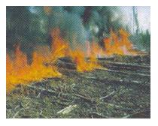
Не бросать в сухую траву горящие спички и окурки.
- Не разводить костров в местах с сухой травой, в хвойных молодняках.
- Не зажигать траву под деревьями, на лесных полянах.
- Не оставлять в лесу бутылки и осколки стекла.
- Не оставлять в лесу легко воспламеняющийся промасленный обтирочный материал.
- Не использовать в лесу автомашину или мотоцикл с неисправной системой питания.
- При необходимости развести в лесу костёр примите меры пожарной безопасности, исключающие попадание искр на сухую траву.
- Возникший небольшой низовой пожар в лесу постарайтесь сбить ветками или забросать грунтом.
- Если вы попали в зону пожара, выходите из опасной зоны перпендикулярно направлению движения огня навстречу ветру.
- Если воздух сильно задымлен, дышите через мокрый платок, шарф. Помните: у земли задымление меньше.
- Нельзя бежать в загоревшейся одежде. Лучше сбросить её или загасить огонь, катаясь по земле.
Алгоритм действий при ЧС техногенного характера
Пожары
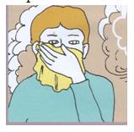
Для обучающихся
- При получении сигнала оповещения при пожаре организованно выйти из школы, взяв необходимые вещи и одежду.
- Не допускать паники и столпотворений на лестничных пролётах.
- При сильном задымлении помещения закрыть дыхательные пути (рот, нос) плотно свёрнутыми предметами одежды (шарф, шапка, кофта, пиджак и т.д.) и, пригнувшись, бежать к выходу из школы.
- Выйти из школы по безопасным путям, указанным администрацией школы.
- При невозможности забрать верхнюю одежду из гардероба покидать школу без неё.
- По выходу из школы в тёплое время построиться для переклички, в холодное и зимнее время укрыться в подъездах близлежащих домов, в детских садах.

Если пожар возник дома или в ином помещении
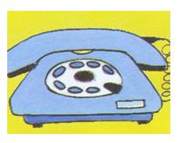
- Не звони из помещений, где уже возник пожар, выберись в безопасное место и позвони в службу «01».
- Не стой в горящем помещении - пригнись, закрой плотно свернутой тканью лицо и нос и пробирайся к выходу.
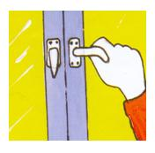
- Не трать время на поиски документов, денег, не рискуй, уходи из дома. Не возвращайся в горящее помещение, какие бы причины тебя не побуждали к этому.
- Уходя из горящих комнат, закрой за собой дверь, это уменьшит риск распространения пожара.
- Если нет путей эвакуации, находись у окна (не открывай его), чтобы тебя могли увидеть с улицы.
- Будь терпелив, не паникуй.
- При пожаре в здании не пользуйся лифтом, он может отключиться в любую минуту.

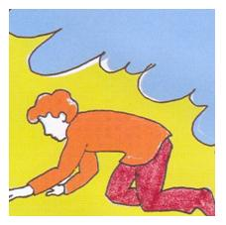
Для учителей
- При получении сигнала оповещения о пожаре в школе немедленно организовать детей для эвакуации из здания школы.
- Взять классный журнал и вместе с детьми покинуть по безопасным выходам здание школы.
- В тёплое время года эвакуироваться без верхней одежды в безопасное место, подальше от горящего здания, сделать перекличку.
- В холодное время и зимой надеть верхнюю одежду, а при сильном задымлении взять одежду с собой либо покинуть помещение без одежды и укрыться в подъездах близлежащих домов, детских садах.
- Во время передвижения пресекать возможные столпотворения и панику
- После эвакуации из здания школы в зимнее время найти детей, которые укрылись в ближайших зданиях, и сделать перекличку.
- В горящее здание школы не возвращаться. Это очень опасно!
Для родителей
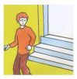
- В целях профилактики пожара не храните спички и легко воспламеняющиеся вещества в доступном для маленьких детей месте.
- Не оставляйте без наблюдения включенными утюг и другие электроприборы.
- Следите за исправностью электроприборов.
- Не размещайте телевизор в нише мебельной стенки.
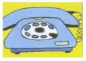
- Не пользуйтесь самодельными электрообогревательными приборами.
- При возникновении пожара в квартире попытайтесь его затушить любыми средствами: захлопать тряпкой, затоптать ногами, залить водой и другими способами.
- Не открывать окон и дверей - это способствует усилению возгорания.
- При неудачной попытке затушить пожар немедленно эвакуируйтесь из квартиры, закрыв за собой двери.
- Вызовите пожарную охрану по телефону «01». Быстро и четко назовите, что горит, точный адрес и фамилию.
- Сопровождайте пожарных до входной двери.
- Не поддавайтесь панике, не мешайте тем, кто тушит пожар, спасает имущество.
- Не тушите включенные в сеть электробытовые приборы, электрощиты и провода.
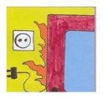
- При возгорании телевизора:
- отключите электроприбор
- накройте плотным одеялом или покрывалом
- срочно покиньте помещение, закрыв за собой дверь, во избежание отравления ядовитыми газами от горения и тления пластмассовых частей телевизора
Терроризм
Взрывоопасные предметы
Для населения
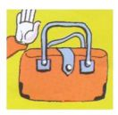
Заметив бесхозную вещь, не прикасайтесь к находке и не подпускайте к ней других людей, немедленно обратитесь к работнику милиции. Признаками взрывоопасных предметов являются: неизвестная деталь в машине, в подъезде, во дворе дома, остатки различных материалов, не типичных для данного места, натянутая проволока, шнур, чужая сумка, пакет, коробка, игрушки, телефоны.
- Запрещается поднимать с земли различные предметы, особенно игрушки, телефоны, красочные вещи.
Захват заложников
Для обучающихся
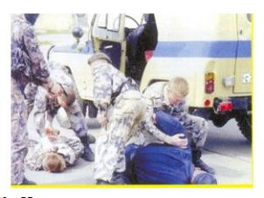
- Ограничить любые контакты с преступниками, не вызывать у них агрессии своими действиями или словами.
- Постараться запомнить характерные приметы преступников: рост, одежду, обувь, особенности поведения, речи и т.д.
- Не реагировать на провокационные действия террористов, не задавать им вопросов и стараться не смотреть им в глаза.
- Выполнять требования террористов и спрашивать у них разрешения на любые действия.
- При штурме спецподразделением отойти от входных дверей, окон, упасть на пол, укрыться под столом, креслом и т.п., прикрыть своё тело от пуль подручными средствами. В момент штурма не брать оружие у бандитов в руки, так как вас могут принять за бандитов и открыть по вам огонь на поражение.
- При освобождении разбегаться из здания в разные стороны.

Для учителей
- Находясь в заложниках вместе с детьми, спокойно контролируйте ситуацию во избежание паники.
- Осторожно, без провокаций, попытайтесь вести переговоры с преступниками, запоминайте их внешность, речь, одежду.
- Вместе с детьми выполняйте все требования преступников.
- При освобождении заложников спецподразделением спокойно руководите действиями учеников.
- При освобождении выводите детей через безопасные выходы из школы.
Для родителей
- При захвате преступниками ваших детей в здании школы не создавайте паники.
- Не пытайтесь самостоятельно освободить детей.
- Не предлагайте себя в качестве заложников в обмен на детей.
- Дождитесь приезда спецподразделений, не помогайте и не мешайте им своими действиями. Встречайте детей у выхода из школы в безопасных местах, с которых просматривается территория.
- Встретив своих детей, немедленно покиньте опасную зону.
Телефонный терроризм
Для обучающихся
- Не пытайтесь по телефону даже в шутку сообщить в школу о заминировании. Вас всё равно обнаружат и вашим родителям придётся отвечать за ваши действия.
- При получении по телефону от кого-либо сообщения о террористическом акте в школе не кладите телефонную трубку, а с другого телефона свяжитесь с милицией «02» для определения, откуда раздался звонок.
- После разговора письменно зафиксируйте следующие детали:

  - сразу начал угрожать или представился;
  - уточнил, с кем говорит;
  - медленно или быстро;
  - внятно ли произносит слова;
  - дефекты речи (заикание, акцент и др.);
  - тембр голоса (высокий, низкий и др.);
  - впечатление: трезв или нетрезв;
  - манера разговора (спокойная, уверенная, невнятная, бессвязная, вежливая, грубая);
  - озлобленность или равнодушие;
  - наличие посторонних шумов или тишина.
4. Поставить в известность администрацию школы
Для учителей
- Сняв трубку, спокойно отвечайте звонящему, затягивая разговор и стараясь получить максимум информации.
- Не кладите трубку с целью сохранения канала связи, затем свяжитесь по другому телефону с милицией «02» для определения, откуда раздался звонок.
- После разговора письменно зафиксируйте следующие детали:
  - начало разговора: сразу начал угрожать или представился;
  - уточнил, с кем говорит;
  - медленно или быстро;
  - внятно ли произносит слова;
  - дефекты речи (заикание, акцент и др.);
  - тембр голоса (высокий, низкий, тихий, хриплый);
  - впечатление: трезв или нетрезв;
  - манера разговора (спокойная, уверенная, невнятная, бессвязная, вежливая, грубая);
  - чувствовались ли озлобленность или равнодушие;
  - наличие посторонних шумов (другой голос, шум машин или тишина)
4. Поставить в известность администрацию школы.
Аварии с выбросом опасных химических веществ
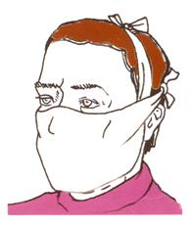
Для обучающихся
- После получения сигнала тревоги с сообщениями о выбросе в атмосферу опасного химического вещества не покидать здание школы до приказа администрации школы.
- Надеть индивидуальные средства защиты (респираторы, противогазы); при их отсутствии - ватно-марлевые повязки или другие подручные изделия из ткани, намочив их водой.
- Закрыть окна, форточки.
- Перед выходом из здания школы максимально защитите кожные покровы (лицо, руки и др. части тела).
- Эвакуироваться быстро, но без паники.
- Слушать указания учителя о дальнейших действиях.
- При передвижении по зараженной территории необходимо соблюдать следующие правила:
  - передвигаться быстро, но не бежать; стараться не поднимать пыли;
  - обходить стороной туманоподобные образования;
  - не касаться окружающих предметов, ни к чему не прислоняться;
  - не наступать на капли жидкости или порошкообразные россыпи;
  - при обнаружении следов химических веществ на коже, одежде, обуви удалить их подручными средствами (бинтом, носовым платком, тряпочкой) и промыть это место по возможности водой или другой чистой жидкостью;
  - не снимать средств индивидуальной защиты до соответствующих распоряжений.
8. По прибытии в безопасную зону необходимо пройти регистрацию и санитарную обработку.
Для учителей
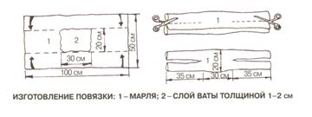
- При получении сигнала тревоги с сообщением о выбросе в атмосферу опасного химического вещества закрыть все окна и форточки в школе.
- Обеспечить обучающихся индивидуальными средствами защиты или использовать подручные средства из ткани, которые необходимо смочить водой. Слушать дальнейшие указания.
- Организовать детей для выхода из помещения и передвижения к месту эвакуации. Взять классный журнал.
- Провести инструктаж: передвигаться по зараженной местности перпендикулярно направлению ветра.
- Эвакуироваться вместе с детьми в безопасную зону.
- По прибытии в район размещения провести регистрацию детей.
- Организовать санитарную обработку и размещение детей.
Для родителей
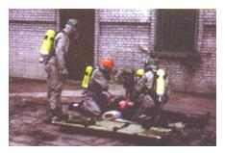
- Помните о том, что эвакуация детей в безопасную зону лучше проходит коллективно.
- Если вы не работаете или находитесь в это время дома, подготовьте всё необходимое и эвакуируйтесь вместе с детьми по месту проживания или с коллективом школы.
- При наличии личного транспорта можете с разрешения администрации забрать детей и передвигаться к месту дислокации самостоятельно.
- Перед эвакуацией отключите все электроприборы, сделайте запас воды и продуктов. Возьмите документы, ценные вещи, запасные и тёплые вещи.
- Изготовьте подручные средства индивидуальной защиты из плотной ткани для себя и ваших детей.
Аварии с выбросом радиоактивных веществ
Для обучающихся
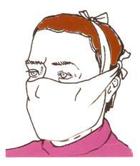
При получении сигнала тревоги с сообщением о выбросе радиоактивных веществ необходимо защитить органы дыхания средствами индивидуальной защиты: надеть противогазы, респираторы, ватно-марлевые повязки или применить подручные средства - платки, шарфы, другие тканные изделия.
- Занять место вдали от окон.
- Закрыть все форточки.
- Подготовиться к организованной эвакуации. Не паниковать, слушать указания учителя.
- После выхода из школы на заражённую территорию необходимо соблюдать следующие правила:
  - не снимать на открытой местности средства индивидуальной защиты;
  - избегать поднимания пыли при передвижении;
  - без надобности не садиться и не прикасаться к посторонним предметам;
  - не пить, не принимать пищу, не курить;
  - периодически обтирать открытые участки тела тряпочкой или носовым платком.
6. Прибыв в район размещения, эвакуированным необходимо зарегистрироваться.
7. Пройти полную санитарную обработку.
8. Промыть глаза чистой водой, прополоскать рот и горло.

Для учителей
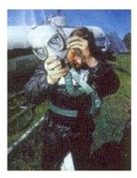
При получении сигнала тревоги с сообщением о радиационном загрязнении организовать защиту дыхательных путей себе и обучающимся. Выдать ватно-марлевые повязки, респираторы и, если имеются, противогазы.
- Закрыть форточки в классе. Отсадить детей от окон.
- Подготовиться к организованной эвакуации. Взять классный журнал.
- Провести инструктаж по безопасному передвижению по заражённой местности.
- Прибыв на предписанный сборно-эвакуационный пункт, необходимо зарегистрироваться.
- Эвакуироваться вместе с детьми в безопасную зону.
- По прибытии в район размещения провести регистрацию детей.
- Организовать санитарную обработку и размещение.
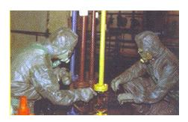
Для родителей
- Помните о том, что эвакуация в безопасную зону лучше проводится коллективно.
- Если вы не работаете или находитесь в это время дома, подготовьте всё необходимое и эвакуируйтесь вместе с детьми по месту проживания или с коллективом школы.
- При наличии личного транспорта можете с разрешения администрации забрать детей и передвигаться к месту дислокации самостоятельно.
- Перед эвакуацией отключите все электроприборы, сделайте запас воды и продуктов. Возьмите документы, ценные вещи, запасные и тёплые вещи.
- Изготовьте подручные средства индивидуальной защиты из плотной ткани для себя и ваших детей.

